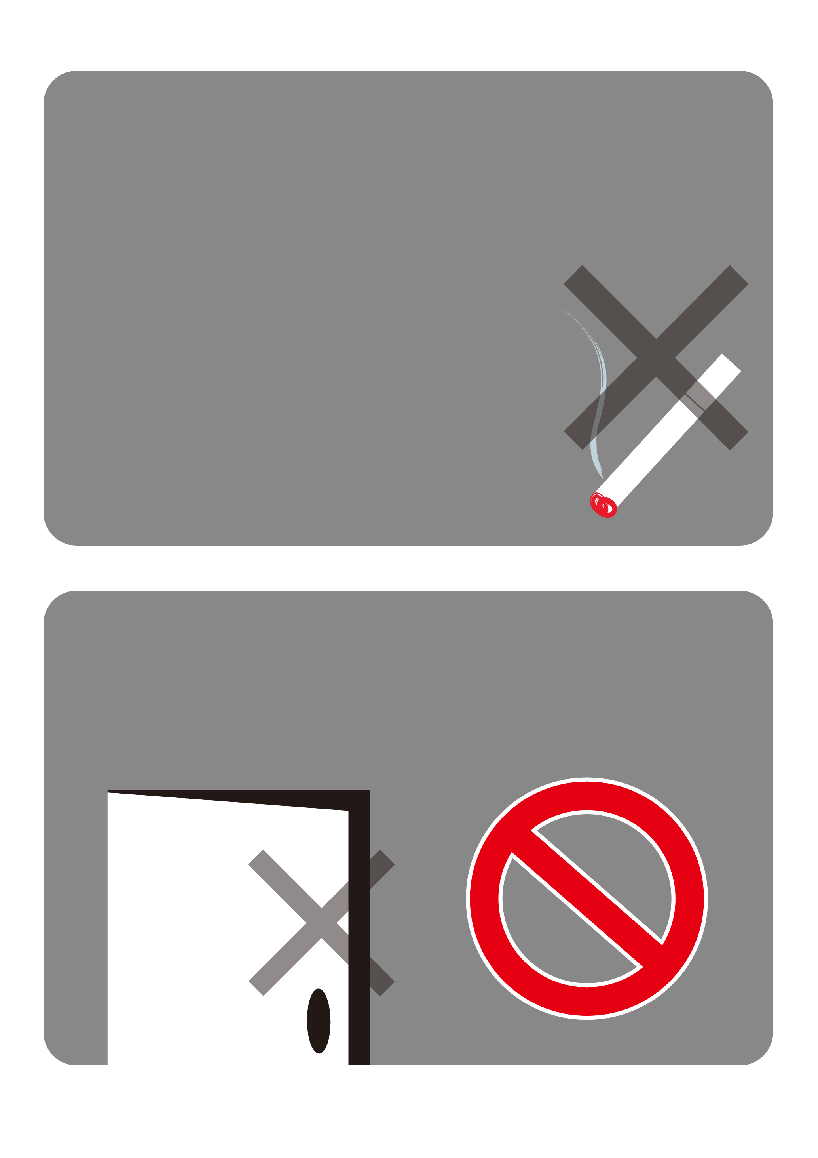

トイレでの

タバコは

禁止です

立ち入り禁止